


หน่วยการเรียนรู้ที่ 4 มรรยาทชาวพุทธ

เวลาเรียน 2 ชั่วโมง


แผนผังการเรียนรู้แบบบูรณาการ

สุขศึกษาและพลศึกษา
• การฝึกปฏิบัติมรรยาทชาวพุทธ

ภาษาไทย
• พูดสนทนา การพูดแสดงความคิดเห็น
การพูดนำเสนอ

มรรยาทชาวพุทธ


ตัวชี้วัด

ปฏิบัติตนอย่างเหมาะสมต่อสาวกของศาสนาที่ตนนับถือตามที่กำหนดได้ถูกต้อง (ส 1.2 ป.2/1)


หน่วยการเรียนรู้ที่ 4 มรรยาทชาวพุทธ
แผนการจัดการเรียนรู้ที่ 1
เรื่อง การฝึกปฏิบัติมรรยาทชาวพุทธ : 1

ชั้นประถมศึกษาปีที่ 2 เวลาเรียน 1 ชั่วโมง
มาตรฐานการเรียนรู้และตัวชี้วัด

มาตรฐานการเรียนรู้
มาตรฐาน ส 1.2 เข้าใจ ตระหนักและปฏิบัติตนเป็นศาสนิกชนที่ดี และธำรงรักษาพระพุทธศาสนา หรือศาสนาที่ตนนับถือ
ตัวชี้วัด
ส 1.2 ป.2/1 ปฏิบัติตนอย่างเหมาะสมต่อสาวกของศาสนาที่ตนนับถือตามที่กำหนดได้ถูกต้อง

จุดประสงค์การเรียนรู้
1. อธิบายการปฏิบัติตนที่ถูกต้องตามมรรยาทชาวพุทธ : การพนมมือ การไหว้ การกราบ (K)
2. แสดงวิธีการปฏิบัติตามมรรยาทชาวพุทธได้ถูกต้อง (P)
3. เห็นความสำคัญของการปฏิบัติที่ถูกต้องตามมรรยาทชาวพุทธ (A)

สาระสำคัญ

การปฏิบัติตนที่เหมาะสมต่อพระภิกษุเป็นมรรยาทของชาวพุทธที่พึงปฏิบัติให้ถูกต้อง


สาระการเรียนรู้

การฝึกปฏิบัติมรรยาทชาวพุทธ : การพนมมือ การไหว้ การกราบ


สมรรถนะสำคัญของผู้เรียน

1. ความสามารถในการสื่อสาร
2. ความสามารถในการคิด
3. ความสามารถในการใช้ทักษะชีวิต


คุณลักษณะอันพึงประสงค์

1. รักชาติ ศาสน์ กษัตริย์
2. ใฝ่เรียนรู้


คำถามสำคัญ

มรรยาทชาวพุทธ คือ มรรยาทของคนไทย นักเรียนเข้าใจว่าอย่างไร


การจัดกิจกรรมการเรียนรู้


ขั้นสังเกต รวบรวมข้อมูล (Gathering)
• • • • • • • • • • • • • • • • •

1. นักเรียนแสดงท่าพนมมือ จากนั้นร่วมกันสนทนา แล้วตอบคำถาม ดังนี้
• นักเรียนคิดว่าตนเองพนมมือถูกต้องหรือไม่ (ถูกต้อง/ไม่ถูกต้อง)
• การพนมมือที่ถูกต้องควรปฏิบัติอย่างไร (ปฏิบัติโดยยกมือทั้ง 2 ข้างประกบกันแนบไว้ระหว่างอก ให้นิ้วมือเรียงชิดกัน แขนทั้ง 2 ข้างแนบลำตัวไม่กางศอก)
• การพนมมือควรใช้ในโอกาสใดบ้าง (การสวดมนต์ ฟังพระธรรมเทศนา การสนทนากับพระภิกษุ)
• นักเรียนคิดว่าการพนมมือเป็นการแสดงออกถึงสิ่งใด (การแสดงความเคารพ)
• นอกจากพนมมือ การแสดงความเคารพสามารถทำได้โดยวิธีใดอีกบ้าง (การไหว้และการกราบ)
2. นักเรียนศึกษาและรวบรวมข้อมูลเกี่ยวกับการพนมมือ การไหว้ การกราบ จากหนังสือเรียน
และแหล่งการเรียนรู้อื่น ๆ เพิ่มเติม


ขั้นคิดวิเคราะห์และสรุปความรู้ (Processing) (Gathering)
• • • • • • • • • • • • • • • • • • • •

3. นักเรียนร่วมกันแสดงความคิดเห็นเกี่ยวกับการพนมมือ การไหว้ และการกราบ โดยใช้คำถาม
• การพนมมือ การไหว้ การกราบ มีวิธีการปฏิบัติที่ถูกต้องอย่างไร โดยบันทึกคำตอบ
ของนักเรียนเป็นแผนภาพความคิดบนกระดาน ดังตัวอย่าง
• การพนมมือ
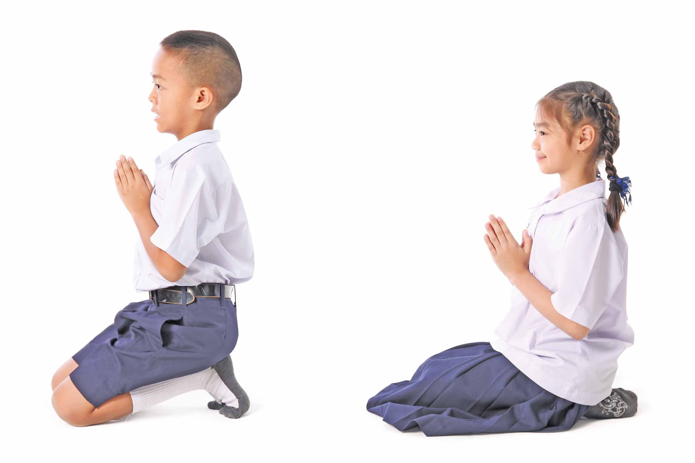
ปฏิบัติโดยยกมือทั้ง 2 ข้างขึ้นประกบกัน แนบไว้ระหว่างอก ให้นิ้วมือเรียงชิดกัน แขนทั้ง 2 ข้าง
แนบลำตัวไม่กางศอก

• การไหว้
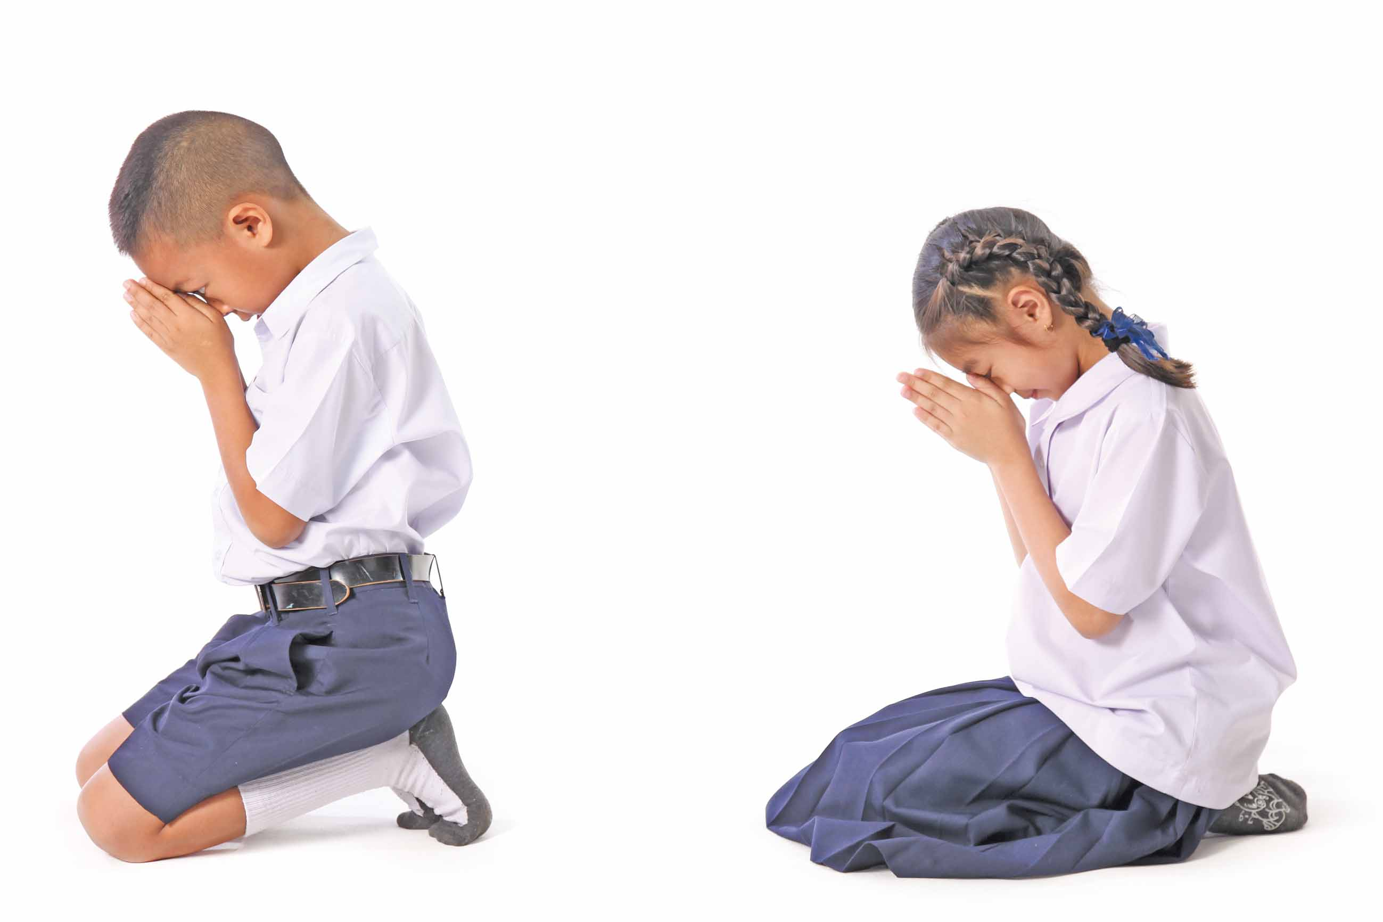
ปฏิบัติโดยยกมือที่พนมอยู่ระหว่างอกขึ้น
พร้อมกับก้มศีรษะลงให้ปลายนิ้วหัวแม่มือจรดระหว่างคิ้ว ปลายนิ้วชี้แนบส่วนบนของหน้าผาก

• การกราบ
นั่งคุกเข่าตัวตรง ให้ปลายเท้าตั้ง ปลายเท้า
และส้นเท้าชิดกัน นั่งบนส้นเท้า มือทั้งสองวางคว่ำเหนือเข่าทั้งสองข้าง ให้นิ้วชิดกัน
ผู้ชายนั่งท่าเทพบุตร

ท่าเตรียม
นั่งคุกเข่าตัวตรง ปลายเท้าราบ ปลายเท้าชิดกัน นั่งบนส้นเท้า มือทั้งสองวางคว่ำเหนือเข่า
ทั้งสองข้าง ให้นิ้วชิดกัน
การกราบ
ผู้หญิงนั่งท่าเทพธิดา

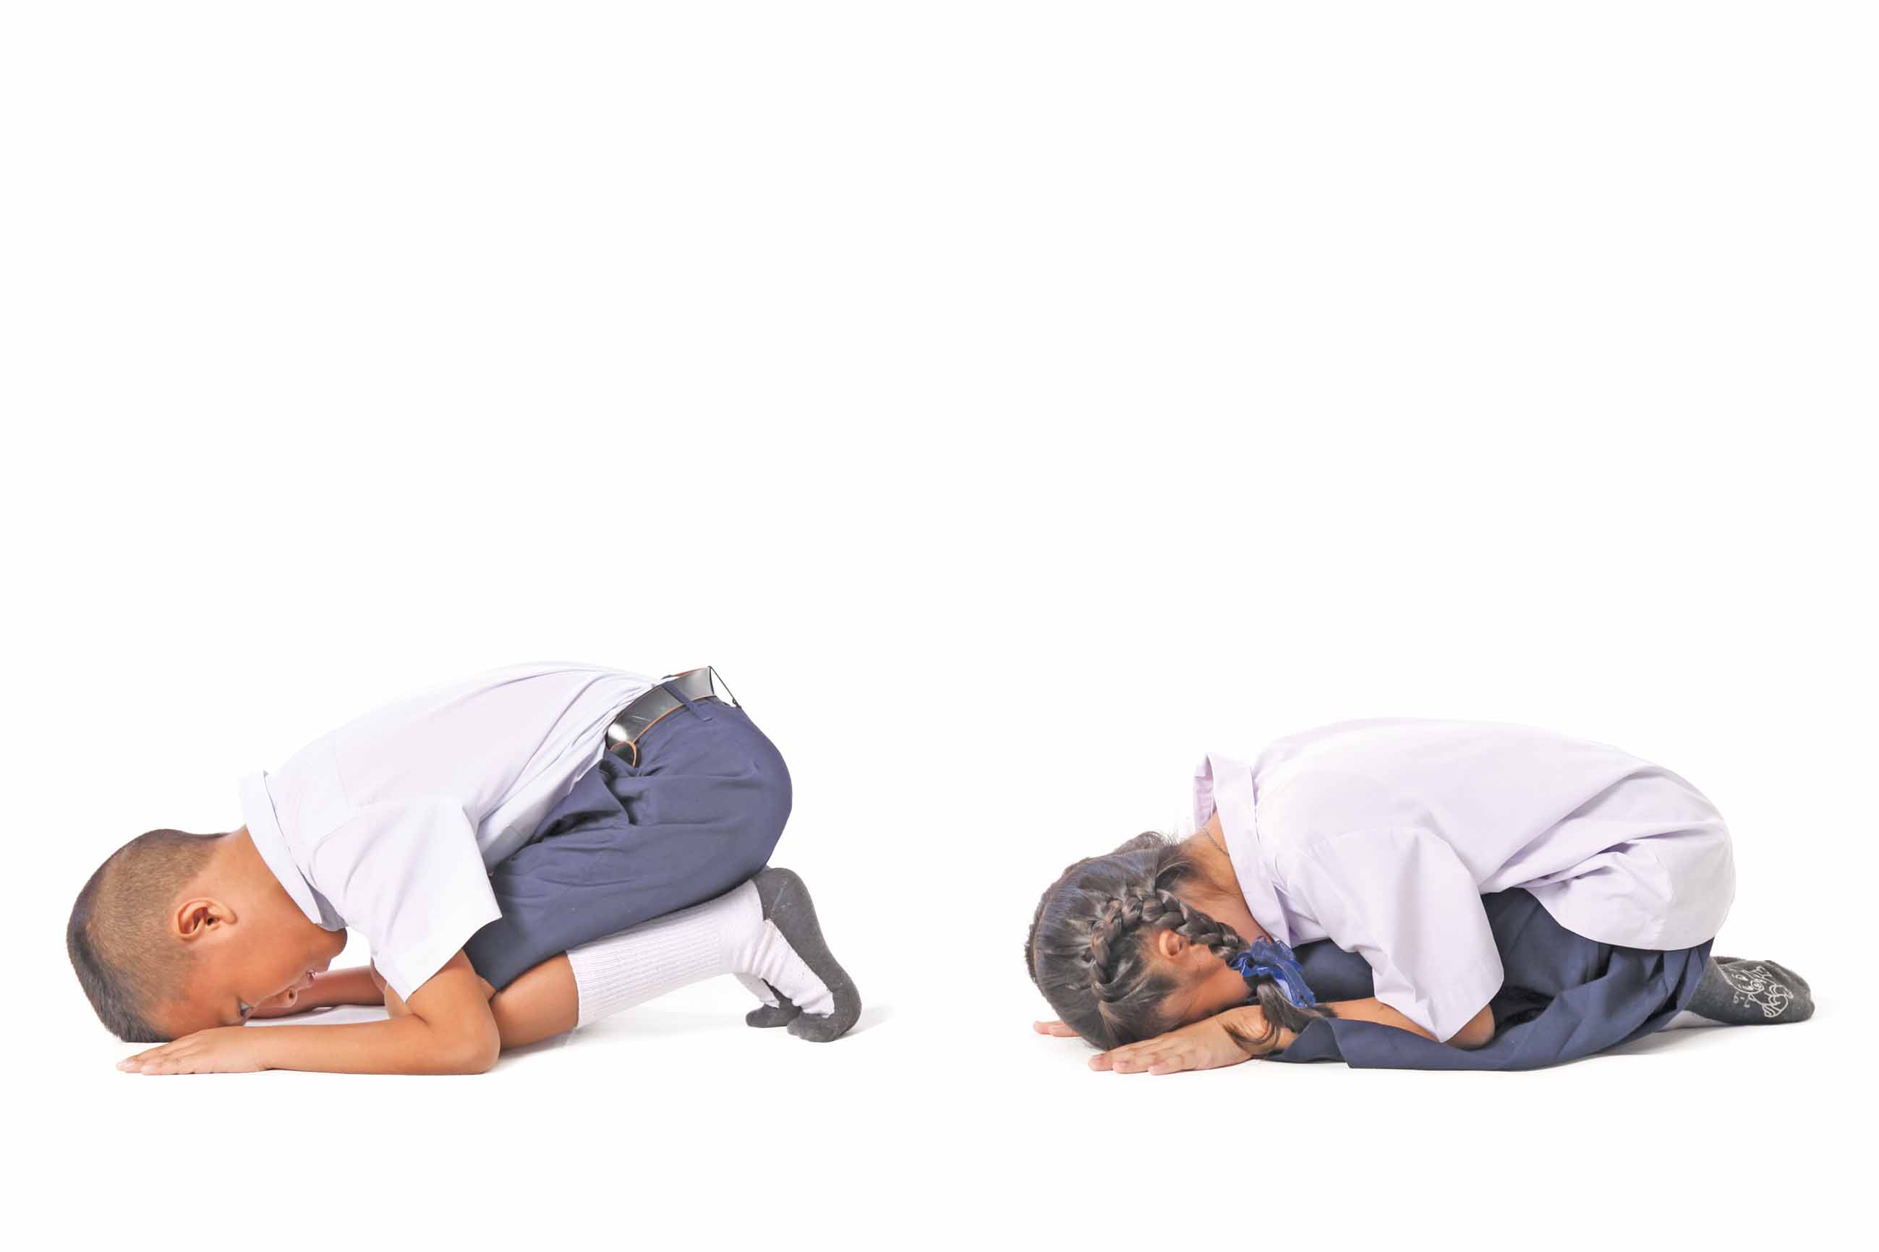
ขั้นตอนการปฏิบัติ
จังหวะที่ 1 พนมมือ เรียกว่า อัญชลี
จังหวะที่ 2 ไหว้โดยให้ปลายนิ้ว
หัวแม่มือจรดระหว่างคิ้ว เรียกว่า วันทา
จังหวะที่ 3 ก้มลงกราบกับพื้นให้หน้าผาก มือ และเข่าจรดพื้น ผู้ชายให้วางศอกต่อเข่า ผู้หญิงให้วางศอกคร่อมเข่า เรียกว่า อภิวาท

4. นักเรียนร่วมกันบอกประโยชน์ของการฝึกปฏิบัติตนที่ถูกต้องตามมรรยาทชาวพุทธ : การพนมมือ การไหว้ การกราบ เป็นแผนภาพความคิด ดังตัวอย่าง
เป็นการอนุรักษ์วัฒนธรรมไทย

เป็นแบบอย่างที่ดีให้กับผู้อื่น

เป็นผู้มีความสุภาพอ่อนโยน

ประโยชน์จากการปฏิบัติตน
ที่ถูกต้องตามมรรยาทชาวพุทธ : การพนมมือ การไหว้ การกราบ

ผู้คนยกย่องชื่นชม

5. นักเรียนคิดประเมินเพื่อเพิ่มคุณค่า แล้วสรุปเป็นความคิดรวบยอด โดยใช้คำถามดังนี้
• มรรยาทชาวพุทธ คือ มรรยาทของคนไทย นักเรียนเข้าใจว่าอย่างไร
(ตัวอย่างคำตอบ เป็นมรรยาทที่มีการแสดงออกที่มีแบบแผนในการประพฤติปฏิบัติ
ซึ่งเป็นแนวปฏิบัติที่ทำให้สมาชิกในสังคมสามารถอยู่ร่วมกันได้อย่างมีความสุข)


ขั้นปฏิบัติและสรุปความรู้หลังการปฏิบัติ (Applying and Constructing the Knowledge)
• • • • • • • • • • • • • • • • • • • • • • • • • • • • • • • • • • • • • • • • •

6. นักเรียนแบ่งกลุ่ม 3 กลุ่ม จับสลากเกี่ยวกับการฝึกปฏิบัติมรรยาทชาวพุทธ ตามหัวข้อดังนี้
• การแผ่เมตตา
• การสวดมนต์ไหว้พระ
• การไหว้พระ การไหว้ผู้มีพระคุณ การไหว้บุคคลทั่วไป
โดยแต่ละกลุ่มนำเสนอการปฏิบัติตามหัวข้อที่ตนได้รับหน้าชั้นเรียน โดยมีสมาชิกกลุ่มอื่น ๆ ร่วมกันตรวจสอบความถูกต้อง

กิจกรรมนี้สร้างเสริมทักษะศตวรรษที่ 21 ด้านการร่วมมือทำงานเป็นทีม

7. นักเรียนร่วมกันสรุปสิ่งที่เข้าใจเป็นความรู้ร่วมกัน ดังนี้
การปฏิบัติตนที่เหมาะสมต่อพระภิกษุเป็นมรรยาทของชาวพุทธที่พึงปฏิบัติให้ถูกต้อง


ขั้นสื่อสารและนำเสนอ (Applying the Communication Skill)
• • • • • • • • • • • • • • • • • • • • • • • • • • • •

8. นักเรียนออกมานำเสนอการปฏิบัติตนที่เหมาะสมในแบบชาวพุทธหน้าชั้นเรียน
กิจกรรมนี้สร้างเสริมทักษะศตวรรษที่ 21 ด้านการสื่อสาร

9. นักเรียนร่วมกันอภิปรายสรุปเกี่ยวกับวิธีการทำงานให้เห็นการคิดเชิงระบบและวิธีการทำงาน
ที่มีแบบแผน


ขั้นประเมินเพื่อเพิ่มคุณค่าบริการสังคมและจิตสาธารณะ (Self-Regulating)
• • • • • • • • • • • • • • • • • • • • • • • • • • • • • • • •

10. นักเรียนนำความรู้ที่ได้จากการปฏิบัติตนที่เหมาะสมในแบบชาวพุทธไปใช้ในการดำเนินชีวิตและปฏิบัติเป็นแบบอย่างที่ดีให้กับผู้อื่น
11. นักเรียนประเมินตนเอง โดยเขียนแสดงความรู้สึกหลังการเรียน ในประเด็นต่อไปนี้
• สิ่งที่นักเรียนได้เรียนรู้ในวันนี้คืออะไร
• นักเรียนมีส่วนร่วมกิจกรรมในกลุ่มมากน้อยเพียงใด
• เพื่อนนักเรียนในกลุ่มมีส่วนร่วมกิจกรรมในกลุ่มมากน้อยเพียงใด
• นักเรียนพอใจกับการเรียนในวันนี้หรือไม่ เพียงใด
• นักเรียนจะนำความรู้ที่ได้นี้ไปใช้ให้เกิดประโยชน์แก่ตนเอง ครอบครัว และสังคมทั่วไป
ได้อย่างไร
จากนั้นแลกเปลี่ยนตรวจสอบขั้นตอนการทำงานทุกขั้นตอนว่าจะเพิ่มคุณค่าไปสู่สังคม
เกิดประโยชน์ต่อสังคมให้มากขึ้นกว่าเดิมในขั้นตอนใดบ้าง สำหรับการทำงานในครั้งต่อไป


สื่อการเรียนรู้/แหล่งการเรียนรู้

1. หนังสือเรียน รายวิชาพื้นฐาน พระพุทธศาสนา ชั้นประถมศึกษาปีที่ 2
ของสถาบันพัฒนาคุณภาพวิชาการ (พว.)
2. แหล่งการเรียนรู้ทั้งภายในและภายนอกโรงเรียน

การประเมินการเรียนรู้

1. ประเมินความรู้ เรื่อง การฝึกปฏิบัติมรรยาทชาวพุทธ : การพนมมือ การไหว้ การกราบ (K)
ด้วยแบบทดสอบ
2. ประเมินกระบวนการทำงานกลุ่ม (P) ด้วยแบบประเมิน
3. ประเมินคุณลักษณะอันพึงประสงค์ ด้านรักชาติ ศาสน์ กษัตริย์ ใฝ่เรียนรู้ (A) ด้วยแบบประเมิน


แบบประเมินตามสภาพจริง (Rubrics)

แบบประเมินกระบวนการทำงานกลุ่ม
รายการการประเมิน | ระดับคุณภาพ
รายการการประเมิน | 4 | 3 | 2 | 1
กระบวนการ  ทำงานกลุ่ม | มีการกำหนดบทบาท  สมาชิกชัดเจน  และมีการชี้แจงเป้าหมาย  การทำงาน  มีการปฏิบัติงานร่วมกัน  อย่างร่วมมือร่วมใจ  พร้อมกับการประเมินเป็นระยะ ๆ | มีการกำหนดบทบาท  สมาชิกชัดเจน  มีการชี้แจงเป้าหมาย  อย่างชัดเจนและปฏิบัติงานร่วมกัน  แต่ไม่มีการประเมิน  เป็นระยะ ๆ | มีการกำหนดบทบาท  เฉพาะหัวหน้า  ไม่มีการชี้แจงเป้าหมาย  อย่างชัดเจน  ปฏิบัติงานร่วมกัน  ไม่ครบทุกคน | ไม่มีการกำหนด  บทบาทสมาชิก  และไม่มีการชี้แจงเป้าหมาย สมาชิก  ต่างคนต่างทำงาน

ข้อเสนอแนะของผู้บริหารสถานศึกษา

ลงชื่อ
( )
ตำแหน่ง

บันทึกหลังการสอน

ผลการจัดการเรียนการสอน

ปัญหา/อุปสรรค

แนวทางแก้ไข

ครูผู้สอน
( )
วันที่บันทึก

